MOULIN DES CLERCS

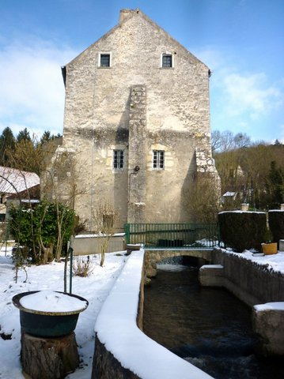

BOISSY LA RIVIERE
Journées des Moulins 2019
22 et 23 juin de 14 à 19 heures
Entrée libre et gratuite
Renseignements : Association de Sauvegarde des Moulins en Essonne ASME – 91 -

